Théo GOUSSOT & Manon GRANDMOUGIN 29/03/2023
A2

RAPPORT PROJET Qt

I. Présentation du projet :
Ce projet vise à développer une version numérique interactive du célèbre jeu de société Puissance 4, accessible via ordinateur. En adaptant ce classique au format numérique, l'objectif est de proposer une expérience de jeu moderne et accessible à tous, permettant aux joueurs de se divertir et de mettre à l'épreuve leurs capacités stratégiques et tactiques.

II. Instructions pour compiler et exécuter le programme :
⚠️ LE PROJET A ÉTÉ CRÉE AVEC LA VERSION Qt 6 (6.8.0)
$ qmake ../Puissance4_TG_MG.pro
$ make
./Puissance4_TG_MG
La suite de ces commandes, permet de compiler le projet et d’exécuter le projet.

III. Fonctionnalités :
Le jeu propose deux façons de jouer :
- Le mode Joueur contre Joueur, où deux personnes jouent l'une contre l'autre en alternance.
- Le mode Joueur contre Ordinateur, qui se lance en appuyant sur le bouton "Jouer contre une IA" une fois sur le plateau de jeu. L'ordinateur joue à un niveau moyen, ce qui est parfait pour découvrir et tester de nouvelles stratégies.


Quand une partie se termine, un message apparaît pour dire qui a gagné. Ensuite, on peut choisir de jouer encore une fois ou de fermer le jeu. Si on décide de rejouer, tout est remis à zéro pour commencer une nouvelle partie.
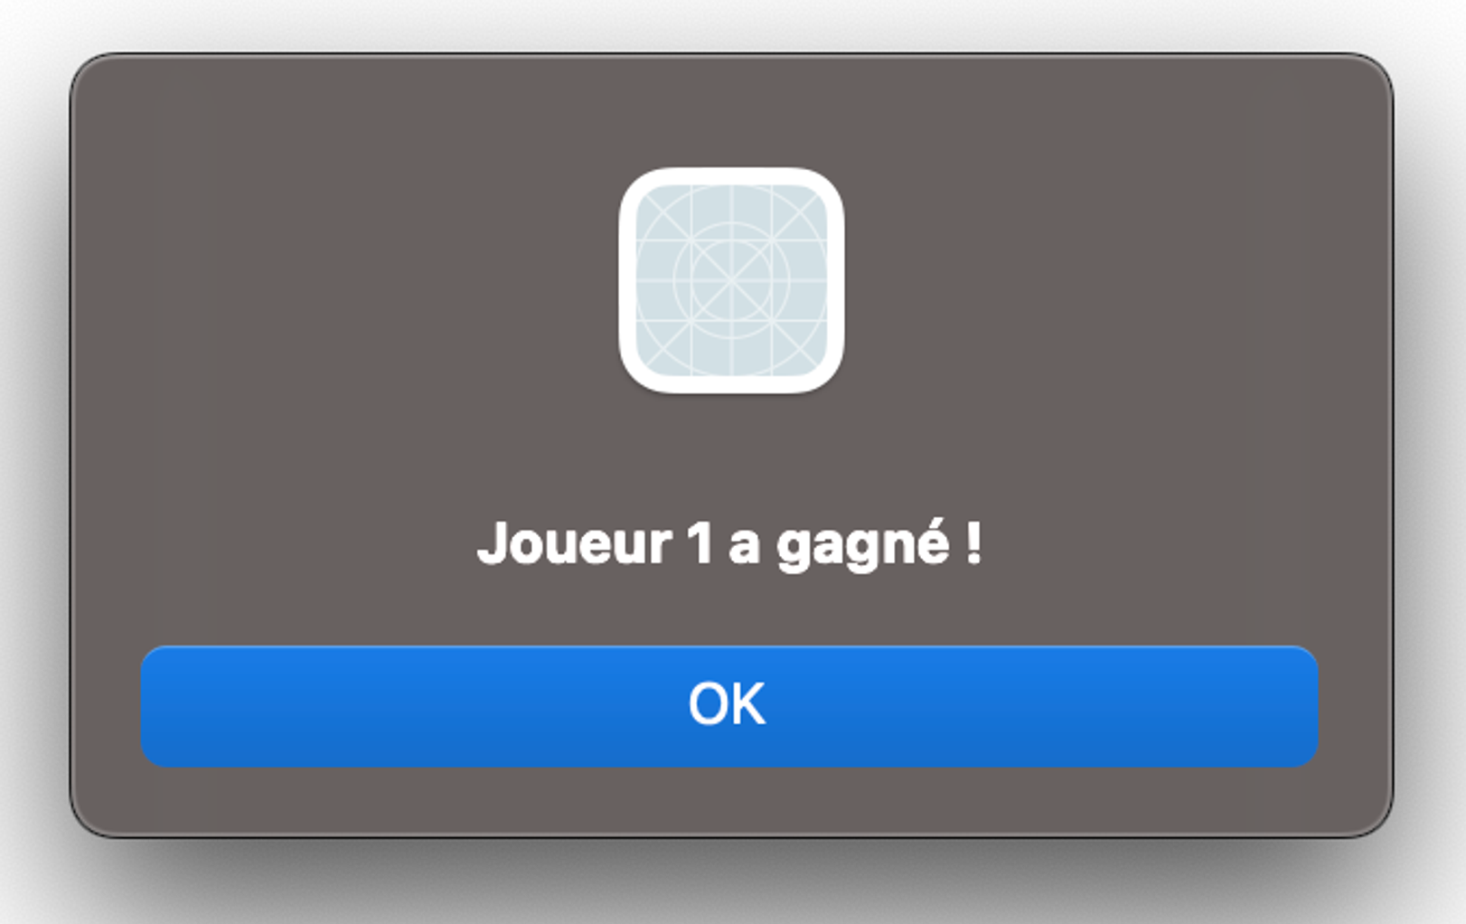
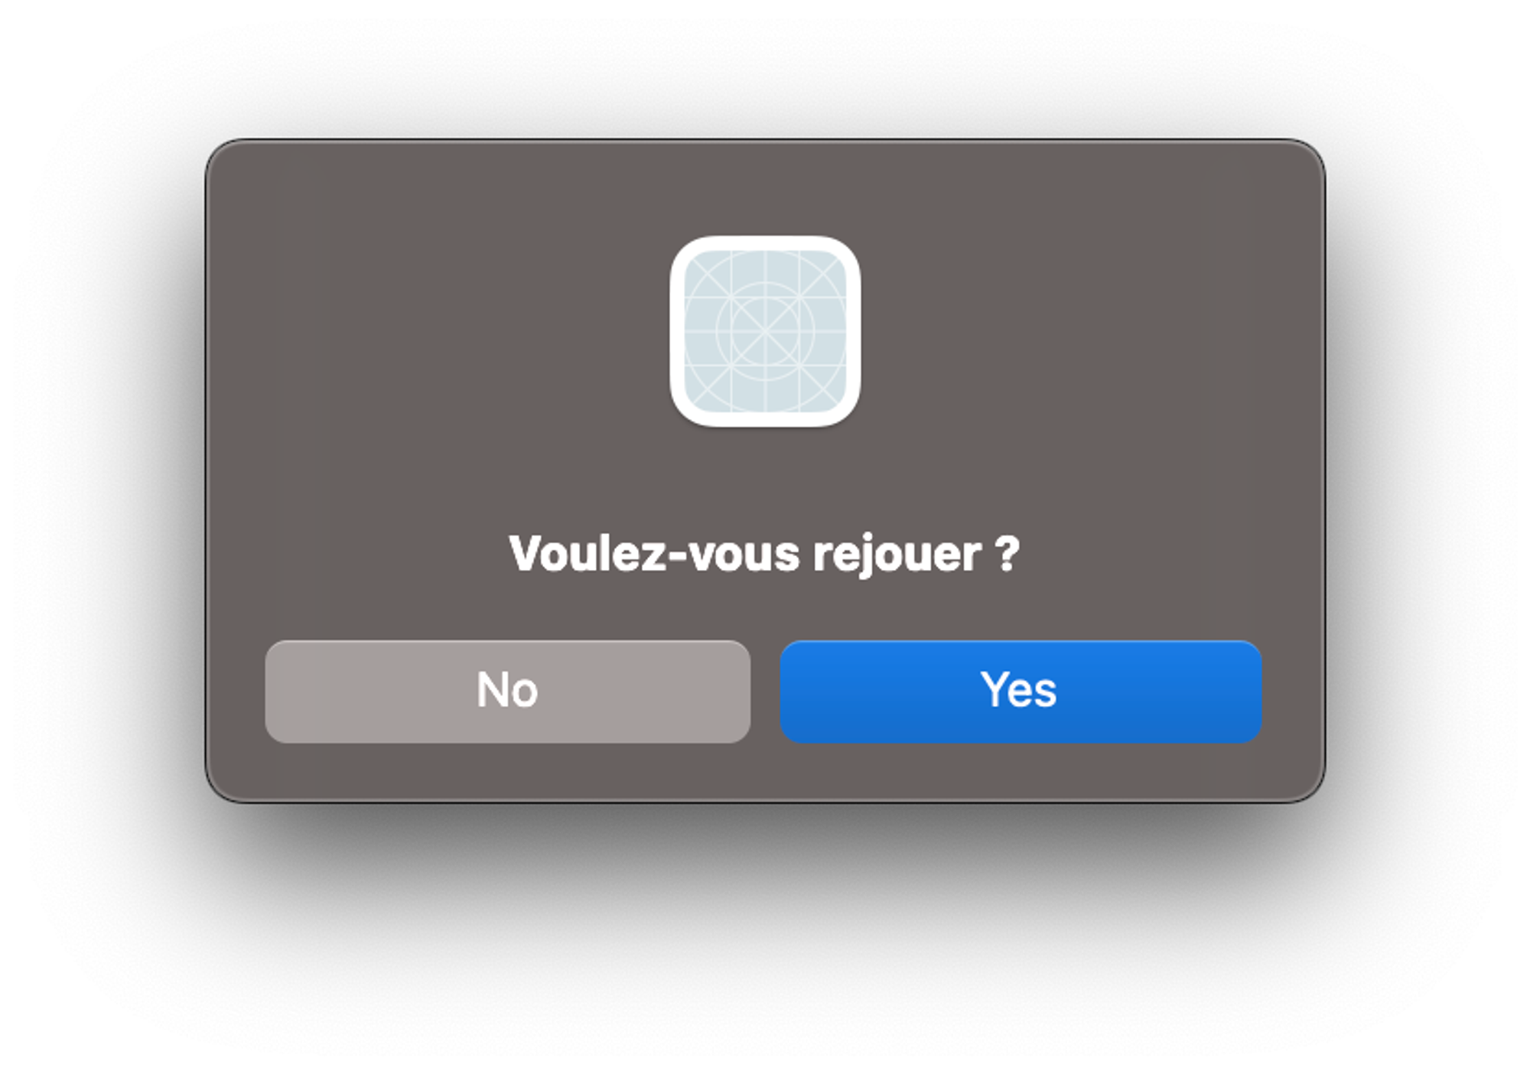

Le joueur qui doit jouer est indiqué en bas, juste sous la grille.


IV. Description technique :
Quels aspects de C++/Qt ont été explorés pour réaliser ce projet ?
Nous avons fait de la programmation orientée objet (POO) avec C++, ce qui nous a permis de structurer notre code de manière efficace.
Dans Qt, nous nous sommes familiarisés avec le système de signaux et de slots, un mécanisme puissant pour la communication entre objets, et avons beaucoup utilisé les widgets de Qt pour construire l’UI (l'interface utilisateur) de notre jeu.
Quels ont été les défis majeurs, et comment les avons-nous surmontés ?
L'un des plus grands défis a été de comprendre comment Qt organise son système, notamment l'interaction complexe entre différentes classes, ainsi que le fonctionnement des signaux et des slots. Ces concepts étaient nouveaux et difficiles à comprendre au début.
Pour surmonter ces obstacles, nous nous sommes appuyés sur trois tuto YouTube spécifiques à Qt, qui nous ont grandement aidés à comprendre ces concepts. Ces ressources ont été nécessaire pour nous permettre d’avancer sur notre projet.

